**SYSGES**

**MANUAL DE USUARIO**



**Presidencia**

**Ingreso al Sistema**

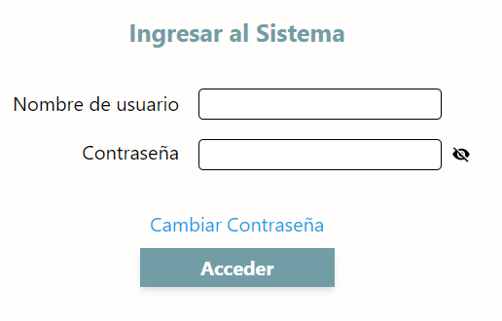

**Inicio de Sesión y Seguridad**

Para ingresar al sistema, deberá proporcionar su nombre de usuario y contraseña asignados. Estos datos son personales y confidenciales, por lo que es importante mantenerlos seguros.

**¿Cómo cambiar la contraseña?**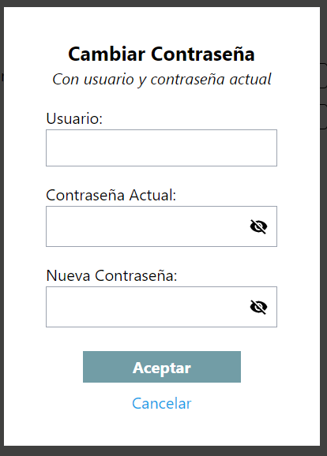

Si desea modificar su contraseña por seguridad o preferencia, siga estos sencillos pasos:

1. Haga clic en el enlace "Cambiar Contraseña" ubicado en la sección de su perfil.
2. Ingrese su contraseña actual.
3. Escriba su nueva contraseña en los campos correspondientes.
4. Confirme su nueva contraseña.
5. Haga clic en "Aceptar".

Al seguir estos pasos, garantizará la seguridad de su cuenta y evitará accesos no autorizados.

**Pantalla de Usuario (Documentos Recibidos)**

Al iniciar sesión en SysGes, accederás directamente a tu bandeja de entrada (**Documentos Recibidos**), donde se mostrarán todos los documentos que debas tramitar, organizados por fecha. Desde aquí podrás recibir, enviar y ver los movimientos históricos de los documentos.

Para cerrar su sesión actual y abandonar la aplicación, localice el botón "Salir" en el menú principal y presione sobre él

Visualizatodos losdocumentos entrantesen tubandeja de entrada**.** Desde aquí, podrásver**,** recibir o enviara cada documento de manera sencilla

Registrar nuevos documentos oficiales en el sistema de gestión documental para garantizar su seguimiento y acceso

Tipos de Documentos que podemos visualizar

Utiliza la barra de herramientas de filtrado y ordenación para personalizar la vista de los datos y encontrar rápidamente la información que necesitas.

Botón para Editar la Gestión de un documento, o ver los movimientos históricos que tienen el mismo.

Me indica la cantidad de días que un documento lleva en trámite desde la recepción del mismo en mesa de entrada

Datos en formato de tabla del documento recepcionado

Utilice el filtro "**Tipo de documento**" para seleccionar qué documentos desea ver:

* **Actuales:** Muestra los documentos que están asignados a usted y requieren su atención.
* **Históricos:** Muestra todos los documentos que ha gestionado en el pasado.
* **Todos:** Muestra todos los documentos, tanto los actuales como los históricos.

Desde la Barra “**Filtros y Ordenamiento”** se puede seleccionar las siguientes opciones:

* **Filtrar por**:
  + Todos (es el filtro por defecto y permite visualizar todos los documentos).
  + Pertinentes (permite filtrar la documentación referida a cada una de las reparticiones que componen la JPCD).
  + Estado (me permiten filtrar documentación en base a su estado actual En curso, completado o demorado).
* **Ordenar por**:
  + Fecha Ascendente (ordena la documentación por fecha ascendente).
  + Fecha Descendente (ordena la documentación por fecha descendente).
* **Buscar**: Se podrán buscar palabras, frases o números que coincidan con los campos de Nota o Asunto de los documentos.
* **Switch “Mios / Sector”**: Se podrán visualizar los documentos (Mios) en los que intervine o los de mi área/sector.

**Nuevos Documentos Ingresados**

Para ingresar un nuevo documento desde la **Administración de Presidencia**, siga estos dos sencillos pasos:

1. Crear un nuevo documento, desde botón **Nuevo Documento**

**Detallando**

1. **Nota:** Palabra clave (RECLAMO – SOLICITUD – OFICIO – RECURSO JERÁRQUICO más DNI (sin puntos) y APELLIDO Y NOMBRE).
2. **Pertinente / Destinatario:** Selecciona a quién va dirigido el documento (una repartición de la JPCD y usuario designado).
3. **Asunto:** Indica de forma breve y clara el tema principal del documento.
4. **Guardar:** Haz clic en el botón "Guardar" para finalizar el registro.

Una vez guardados los cambios, el documento ingresado aparecerá automáticamente en la sección "Documentos Recibidos", donde podrás consultarlo y realizar un seguimiento de su estado.

Una vez guardados los cambios, el documento ingresado aparecerá automáticamente en la sección "**Documentos Recibidos**", donde podrás consultarlo y realizar un seguimiento de su estado.

Cantidad de documentos a tramitar

**Gestión Documento**: desde los Documentos Recibidos, presionar sobre el botón Editar:

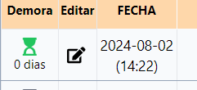

Se abre la ventana **Gestión Documento**, desde esta ventana se debe ENVIAR EL DOCUMENTO A QUIEN CORRESPONDA, se deben completar los datos en la sección “**Enviar Documento a**”, luego presionar sobre el botón **Enviar**

**Importante:** en OBSERVACIONES se debe dejar constancia de la cantidad de fojas acumuladas.

Se selecciona el ESTADO del documento:

En Curso

Completado

Demorado

Se selecciona el Sector y el usuario a quien envía la documentación

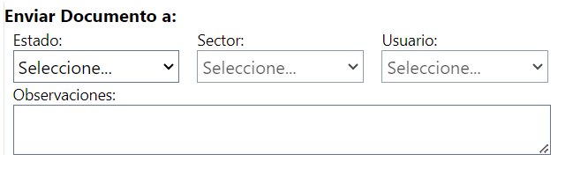

Se escribe alguna observación, sobre el envío de la documentación.

**Estados del Documento:**

* **En Curso**: Indica que el documento está en proceso de gestión y puede estar siendo revisado o modificado por diferentes áreas.
* **Completado**: Significa que el documento ha finalizado todas las etapas de su proceso y ya no requiere más acciones.
* **Demorado**: Se utiliza cuando el documento se encuentra retrasado en su avance. Si eres el responsable del documento, puedes asignarte la tarea para darle seguimiento.